**PROGRAMAÇÃO COM ESTRUTURAS DE DADOS E PROGRAMAÇÃO ORIENTADA A OBJETOS**

**Prof. Ms. Paulo Barreto**

Prazo: 11/05/2024

Entrega Portal do AVA

**Atividade**

Caro aluno(a) você deverá implementar novos campos na interface de cadastro de Clientes

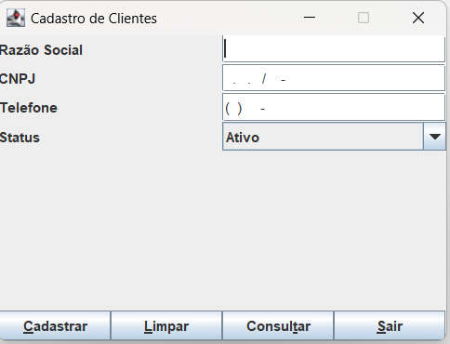

Os campos são

Email – Campo Texto que deve ter @ contido nele

Pessoa – ComboBox que terá as opções “Pessoa Física” e “Pessoa Jurídica”

Data de Cadastro – Por padrão deve vir a data de hoje, com máscara de formatação para data

Faturamento – Campo Texto com formatação para receber R$ com duas casas decimais.

Estado – ComboBox com as unidades federativas

Entrega:

A pasta do projeto deve ser compactada e anexada na tarefa aberta no AVA